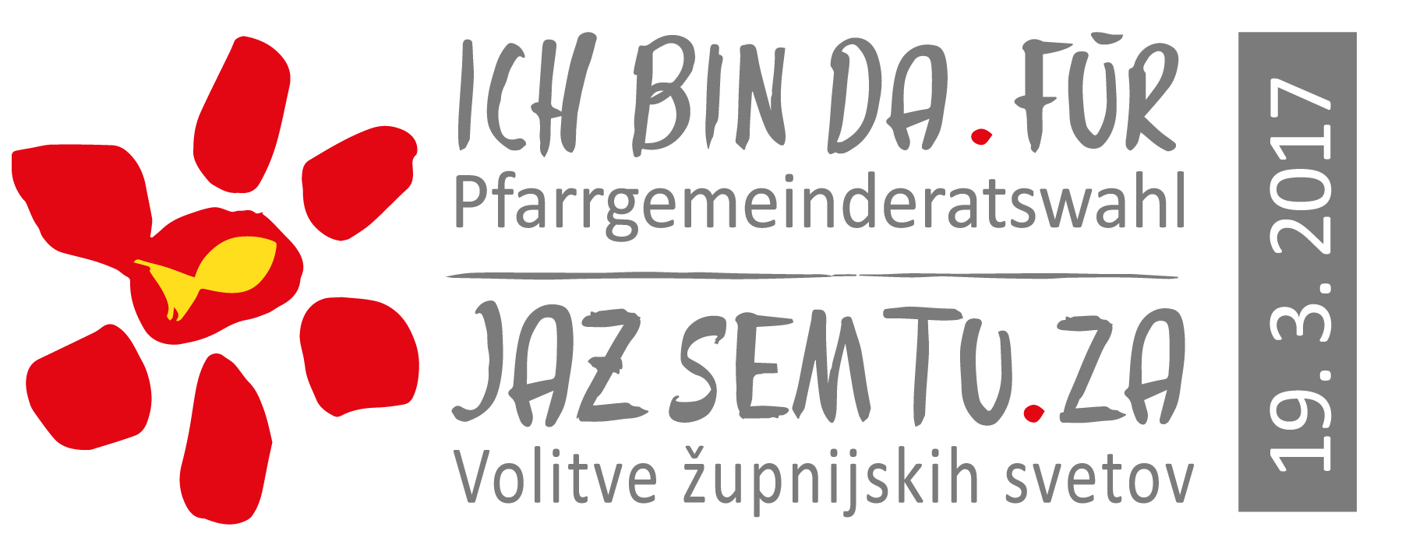
19. März/marec 2017

Das Wahllokal ist geöffnet / Volišče je odprto:
am __________ von/od _____ bis/do _____ Uhr/ure

am __________ von/od _____ bis/do _____ Uhr/ure

